Царское Село (Пушкин)
(кроме вторника и последнего понедельника месяца)
Продолжительность: 5 часов
10:00 | Встреча с гидом в отеле. Отправление на индивидуальную экскурсию в Царское село
10:00-11:00 | Путевая экскурсия | 1 час
11:00-12:00 | Екатерининский дворец  Царское Село многие годы было парадной летней резиденцией российских императоров. Доминантой ансамбля является Екатерининской (Большой) дворец, выполненный в стиле барокко. Аттрактором Золотой анфилады парадных помещений является всемирно известная Янтарная комната, утраченная во время Второй Мировой Войны и доподлинно восстановленная реставраторами.  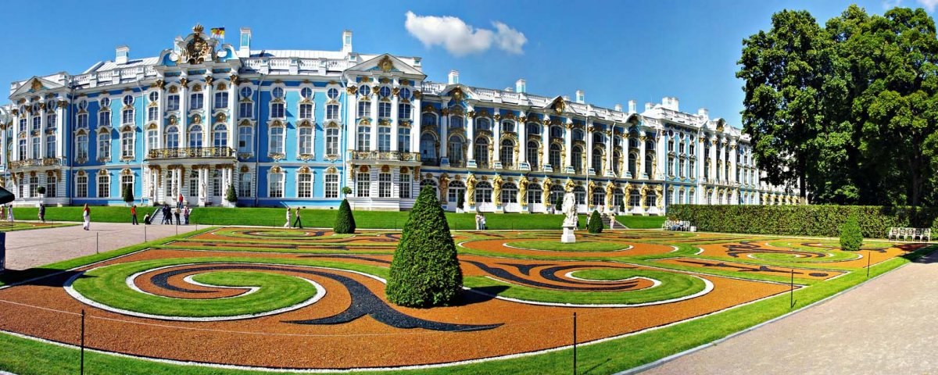 | 1 час
12:00-14:00 | Екатерининский парк  Украшением Царского Села являются просторные Екатерининский парк, прогулка по которому являются неотъемлемой частью визита каждого гостя!  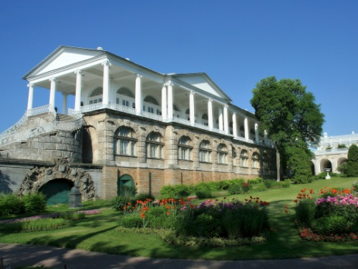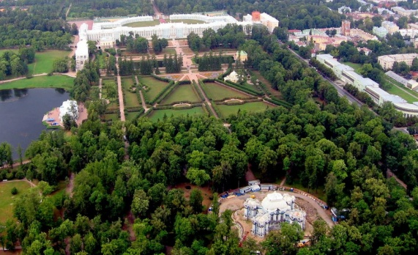 | 2 часа
14:00-15:00 | Возвращение в отель | 1 час

В стоимость программы входит:
- транспортное сопровождение (с 10:00-15:00);
- сопровождение гида (с 10:00-15:00);
- система радио-гид (для групп от 10 чел.);
- путевая экскурсия по дороге в Царское село;
- индивидуальные экскурсии по Екатерининскому парку (включая Янтарную комнату);
- для групп до 5 чел. – индивидуальная экскурсия по Екатерининскому дворцу (включая Янтарную комнату), для групп от 6 чел. и более – экскурсия по Екатерининскому дворцу (включая янтарную комнату) в составе группы;
- входные билеты Екатерининский Дворец и парк Царского Села.
Стоимость:
Кол-во чел. | Евро
5 чел. | 455
10 чел. | 540
15 чел. | 660
19 чел. | 740

